**Автономное профессиональное образовательное учреждение Вологодской области «Вологодский колледж связи и информационных технологий»**

**Отчет**

О прохождении производственной практики

Студентом____________________________________________________________________

Специальность «Информационные системы и программирование (программист)»

Курс 3 Форма обучения ОЧНАЯ Группа ИСП-319П

В____________________________________________________________________________

(наименование организации)

Тема ПМ.01 Разработка модулей программного обеспечения для компьютерных систем

С «1» ноября 2021 г. По «5» ноября 2021 г.

Подпись студента______________________ ___________________________________

(подпись) (расшифровка)

«____» _________________2021г.

Подпись руководителя   
практики от организации  
(предприятия) _________________________ ___________________________________

**МП** (подпись) (расшифровка)

«____» _________________2021г.

Подпись руководителя  
практики от колледжа__________________ Наталья Вениаминовна Зернова

(подпись) (расшифровка)

«____» _________________2021г.

Отчет принял  
Преподаватель___________________________ Галина Михайловна Осина

(подпись) (расшифровка)

Оценка (прописью) «____» _________________2021г.

**СОДЕРЖАНИЕ**

ВЫПОЛНЕНИЕ ЗАДАНИЯ ПО ПМ.01 3

ТЕХНОЛОГИЯ СОЗДАНИЯ 4

ТЕСТИРОВАНИЕ ПРИЛОЖЕНИЯ 7

# ВЫПОЛНЕНИЕ ЗАДАНИЯ ПО ПМ.01

Темой моего программного обеспечения было создание приложения для отслеживания времени во всех регионах нашей страны. Приложение было написано на языке программирования Python с использованием библиотеки Tkinter. Был выбран именно такой язык, поскольку он более удобен для создания графического интерфейса и кодирования.

# 

# ТЕХНОЛОГИЯ СОЗДАНИЯ

Процесс создания приложения отображён ниже.

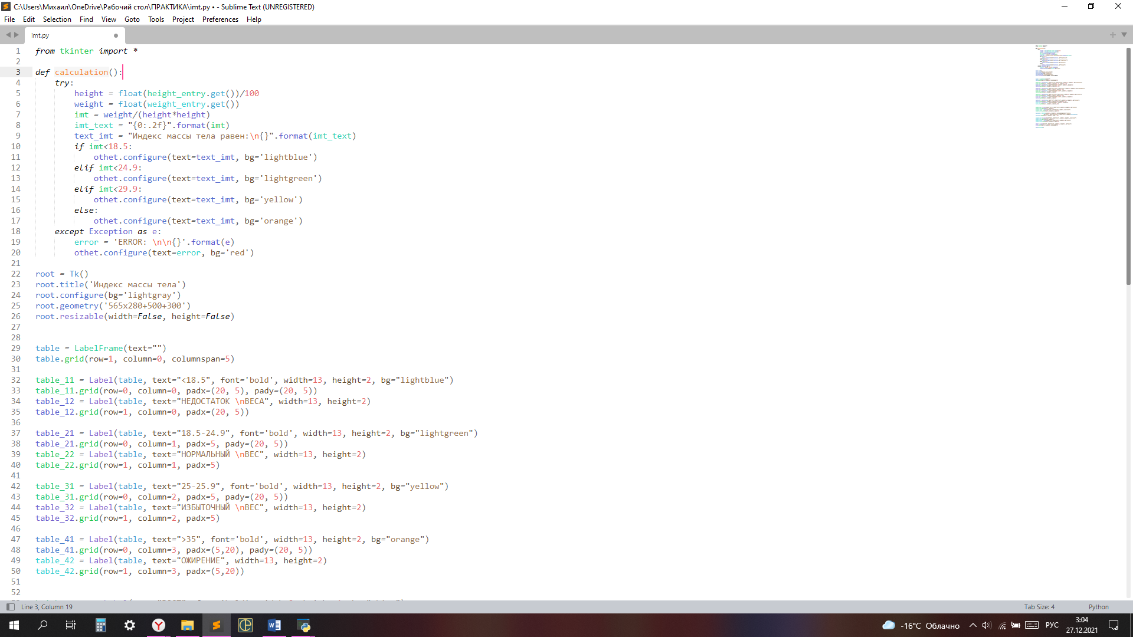

Рисунок 1. Создания окна приложения



Рисунок 2. Создание пояснений

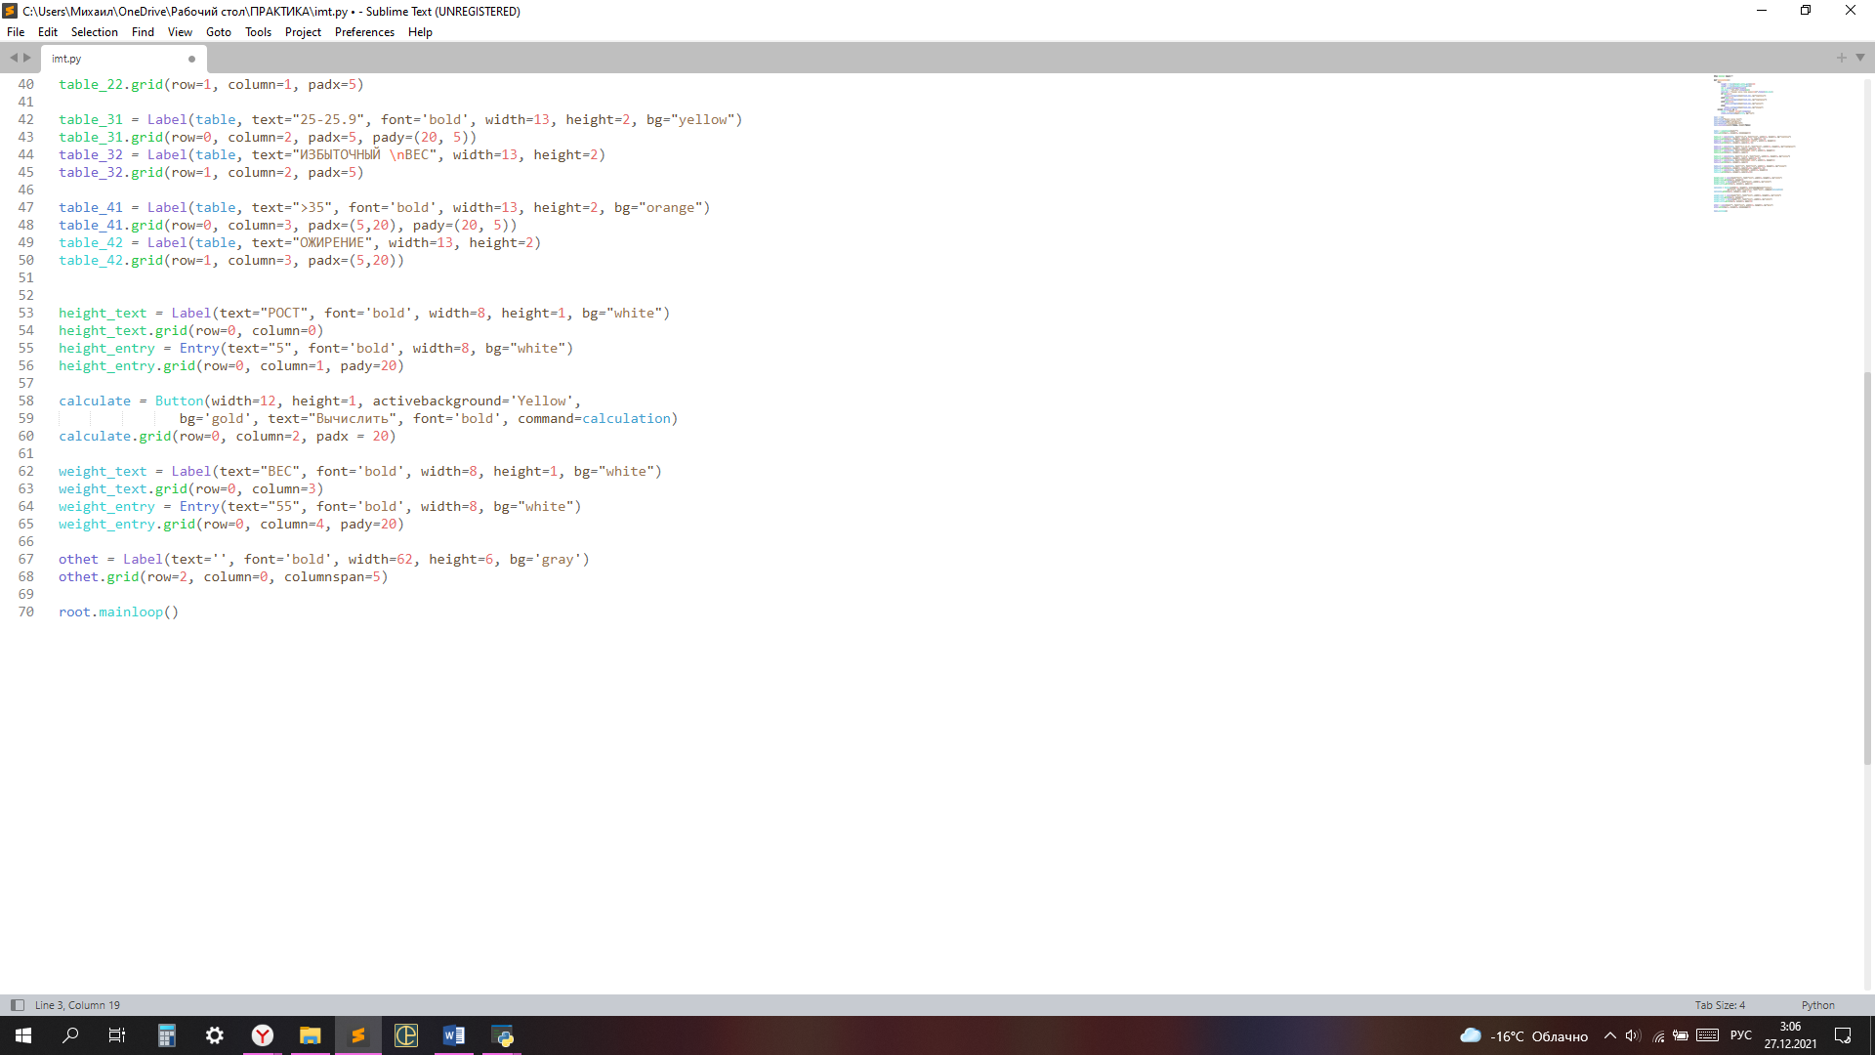

Рисунок 3. Завершение создание интерфейса

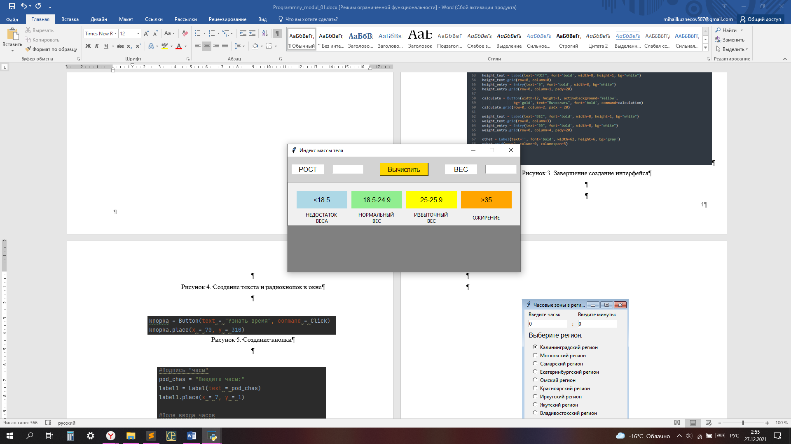

Рисунок 4. Интерфейс

Рисунок 5. Реакция программы на вносимые данные

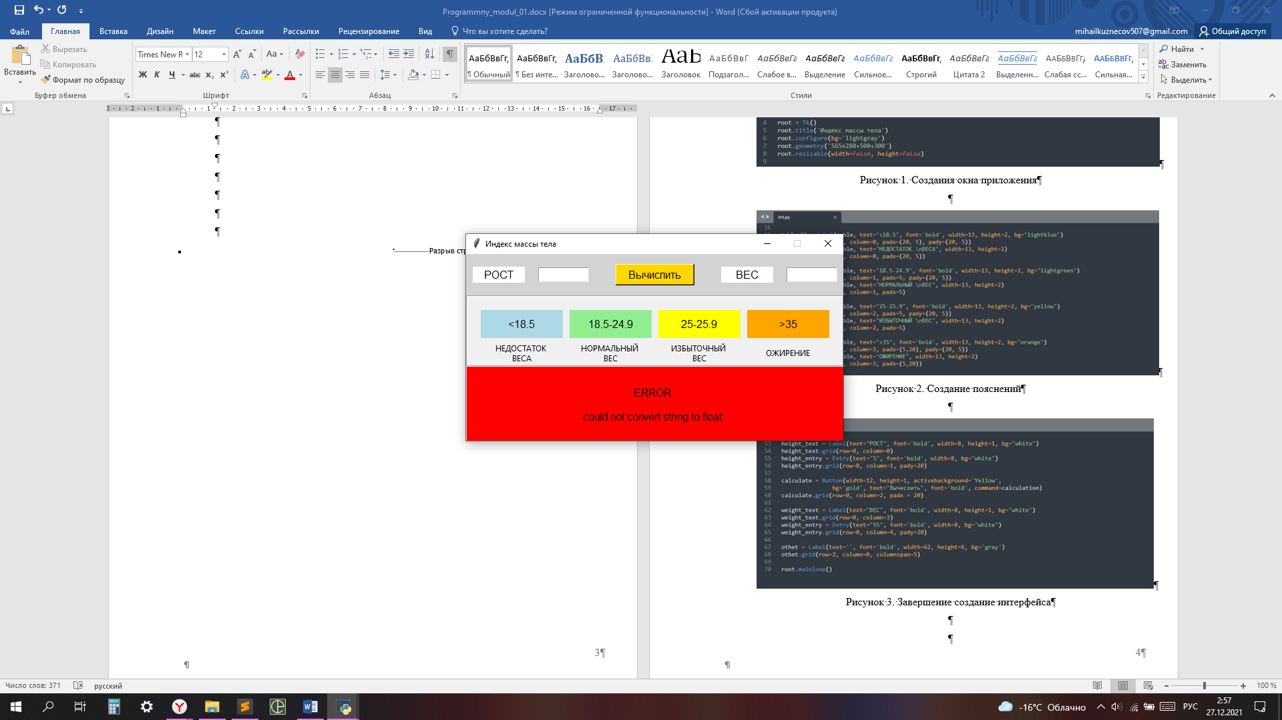

Рисунок 6. Интерфейс с обработкой данных

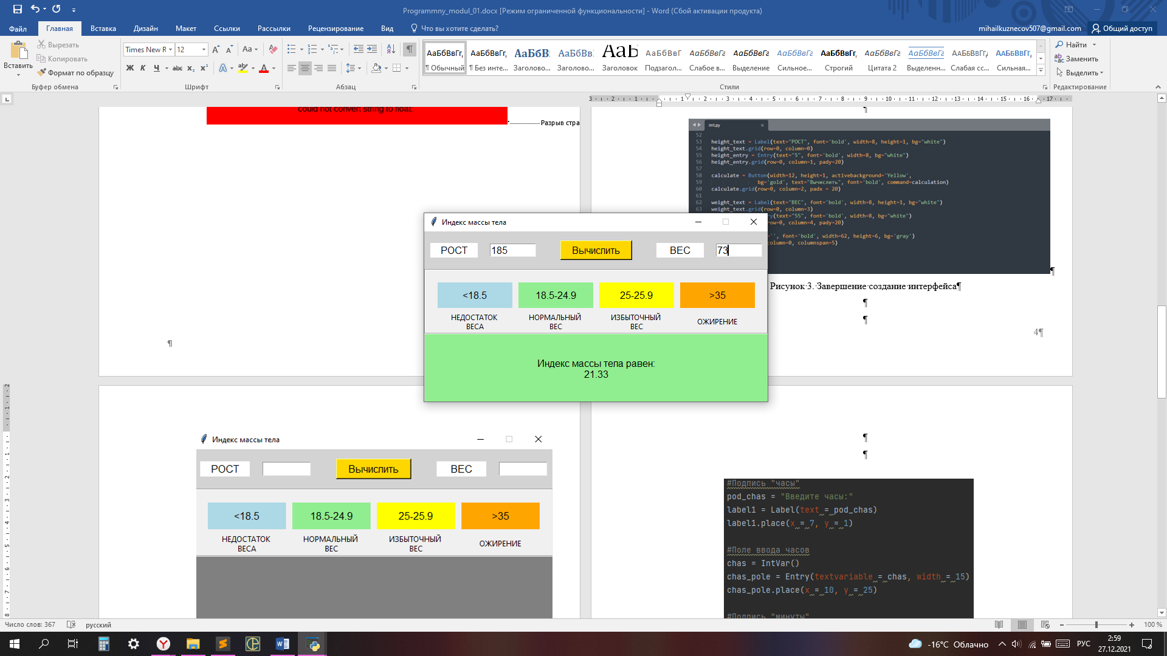

Рисунок 7. Законченное приложение

GIT репозиторий



Рисунок 8. GIT репозиторий